SISTEMA ESCOLAR DEL CONDADO DE APPLING
249 Autopista Blackshear Highway - Baxley, Georgia 31513 912-367-8600
Revisado el 28 de mayo de 2024
POLÍTICA DE PARTICIPACIÓN DE PADRES Y FAMILIAS
https://www.appling.k12.ga.us/
2026-2027
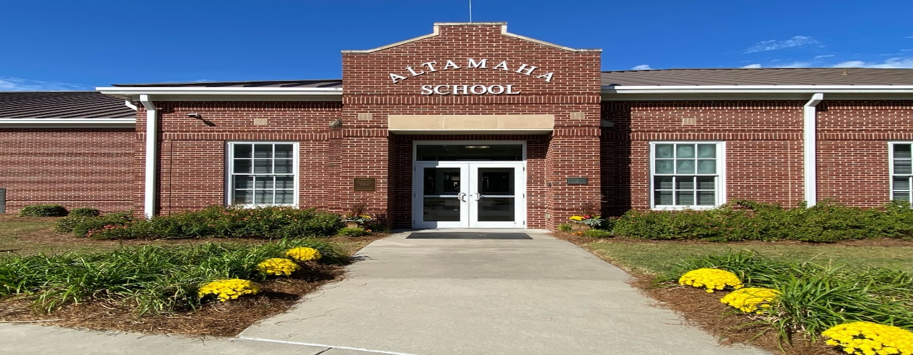
Escuela Primaria Altamaha
Qué es family engagement
Compromiso familiar significa la participación de los padres y miembros de la familia en la comunicación regular, bidireccional y significativa que involucra el aprendizaje académico de los estudiantes y otras actividades escolares, que incluyen:
(A) Que los padres desempeñen un papel integral en la asistencia al aprendizaje de sus hijos. B) Que se aliente a los padres a participar activamente en la educación de sus hijos.
C) Que los padres sean socios de pleno derecho en la educación de sus hijos y estén incluidos, según proceda, en la adopción de decisiones y en los comités consultivos para ayudar en la educación de sus hijos.
(D) La realización de otras actividades, como las descritas en la Sección 1116 de la Ley de Éxito de Todos los Estudiantes (ESSA).

Acerca de la Política de Participación de la Familia y los Padres
En apoyo del fortalecimiento del rendimiento académico de los estudiantes, el Sistema Escolar del Condado de Appling (ACSS) ha desarrollado esta política de participación de padres y familias que establece las expectativas y objetivos del distrito para una participación familiar significativa y guía las estrategias y recursos que fortalecen las asociaciones escolares y de padres en nuestras escuelas. Este plan describirá el compromiso de ACSS de involucrar a las familias en la educación de sus hijos y desarrollar la capacidad en sus escuelas para implementar estrategias y actividades de participación familiar diseñadas para lograr las metas de rendimiento académico del distrito y de los estudiantes.
Cuando las escuelas, las familias y las comunidades trabajan juntas para apoyar el aprendizaje, los niños tienden a tener mejores resultados en la escuela, permanecer en la escuela por más tiempo y disfrutar más de la escuela. El Título I, Parte A establece la participación sustantiva de la familia en todos los niveles del programa, como en el desarrollo e implementación del plan distrital y escolar, y en la ejecución de las disposiciones de mejoramiento del distrito y de la escuela. La Sección 1116 de ESSA contiene los requisitos primarios del Título I, Parte A para que las escuelas y los sistemas escolares involucren a los padres y miembros de la familia en la educación de sus hijos. La ACSS trabajará con sus escuelas para garantizar que las políticas requeridas de participación de padres y familias a nivel escolar cumplan con los requisitos de la ley federal y cada una incluya, como componente, un compacto entre la escuela y los padres.

Desarrollado conjuntamente
Durante las reuniones escolares en la primavera de 2026 y la Reunión Anual del Distrito el 26 de mayo, 2026, se invitó a todos los padres a participar y proporcionar sugerencias e ideas para mejorar esta política de participación de los padres y la familia del distrito para el año escolar 2026-2027. El distrito publicó una invitación en los medios de comunicación locales sobre esta reunión y publicó un anuncio en el sitio web del distrito escolar y en los sitios web de las escuelas. Durante esta reunión, los padres también revisaron y discutieron el Plan de Menjoramiento Consolidado de LEA(CLIP). Además, cada escuela de Título I utilizó su Consejo Consultivo de Padres para revisar la política de participación de los padres y la familia del distrito antes del final del año escolar 2025-2026.
Tras la revisión final, la política de participación de los padres y la familia del distrito se incorporó al CLIP, que se presentó al estado. Los padres son bienvenidos a enviar comentarios y retroalimentación con respecto a la política en cualquier momento al coordinador de participación familiar del distrito (FEC) o enviando comentarios por escrito a la escuela de su hijo. Todos los comentarios recibidos antes de mayo de 2026 se consideraron para las revisiones de esta política.
El plan del distrito para distribuir esta política es publicarla en el sitio web del distrito y en los sitios web de las escuelas, derseminarla durante las reuniones escolares anuales del Título I en el otoño y enviar un enlace a todos los padres a través del portal de los padres en un formato e idioma que puedan entender.

Fortaleciendo Nuestra Escuela
Este año, la FEC proporcionará asistencia técnica y apoyo a todas las escuelas del Título I para garantizar que se cumplan con los requisitos de participación familiar y que se implementen estrategias y actividades de participación familiar. Las escuelas del Título I recibirán notificaciones y recursos del distrito y de la FEC para ayudarlas a mejorar y fortalecer la participación de la familia. Además de la comunicación frecuente y las visitas escolares, la FEC celebra reuniones trimestrales y capacitaciones con los FEC de sus escuelas de Título I para revisar los planes y actividades de participación familiar. Después, la FECR escolar capacitará a los administradores y al personal para mejorar y fortalecer la participación de la familia en sus respectivas escuelas.
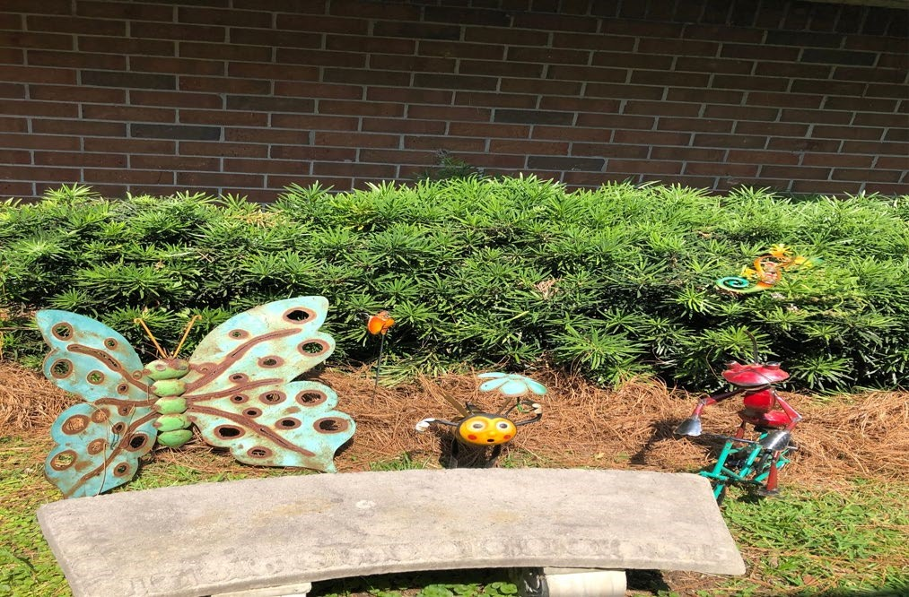
Escuela Primaria del Condado de Appling Escuela Primaria de Fourth District

Reserva de Fondos
La ACSS reservará el 1 por ciento de la cantidad total de fondos del Título I que reciba en 2026-2027 para llevar a cabo los requisitos de participación de los padres y la familia enumerados en esta política y como se describe en la ley federal. Además, la ACSS distribuirá al menos el 90 por ciento de la cantidad reservada a nuestras escuelas para apoyar sus programas y actividades de participación familiar a nivel local. El distrito proporcionará orientación y comunicación claras para ayudar a cada escuela a desarrollar un presupuesto adecuado de participación familiar que aborde su evaluación de necesidades y recomendaciones de los padres.
Cada escuela de Título I organiza un foro anual de Mejora Escolar en la primavera para que los padres brinden sugerencias sobre cómo estos fondos de participación familiar podrían usarse en el próximo año a nivel de distrito y escuela. Las tarjetas de comentarios y las actas de estas reuniones son revisadas por el distrito para determinar las áreas de necesidad para el próximo año escolar y considerar cambios en el presupuesto de participación familiar. Si tiene sugerencias, comuníquese con la FEC en la oficina del distrito.

Oportunidades para una consulta significativa con los padres
Los aportes y sugerencias de los padres, los miembros de la familia y los socios de la comunidad son un componente esencial de los planes de mejoramiento del distrito y de la escuela que se desarrollan cada año. Todos los padres de estudiantes elegibles para recibir servicios del Título I están invitados a asistir a dos oportunidades de reunión descritas en esta sección para compartir sus ideas y sugerencias para ayudar al distrito, las escuelas y los estudiantes a alcanzar nuestras metas de rendimiento académico estudiantil.

Reunión de Distrito ~ Mayo 2027
Todos los padres son bienvenidos a escuchar las últimas actualizaciones del Sistema Escolar del Condado de Appling, así como a revisar y proporcionar información sobre la política de participación de padres y familias del distrito y el Plan de Mejoramiento Consolidado de LEA para el año escolar 2024-2025. Los avisos relacionados con esta reunión se enviarán a todos los padres antes de la reunión. El distrito también comunicará información sobre esta reunión en el sitio web del distrito escolar.
Foros de Mejoramiento Escolar ~ Marzo - Mayo 2027
Durante estos meses, cada escuela de Título I brindará oportunidades para que los padres y los miembros de la familia participen en discusiones para revisar el plan escolar, las políticas de participación de los padres y la familia de la escuela, la política de participación de los padres y la familia del distrito, así como proporcionar información sobre el presupuesto de participación familiar y los temas para la capacitación del personal escolar. Cada escuela de Título I notificará a los padres sobre la fecha y hora de estas reuniones a través de varios medios, incluidos, entre otros, el sistema telefónico de la escuela, el Portal para Padres, las invitaciones y las redes sociales. Los padres también pueden proporcionar información de entrada a través de encuestas escolares. La información sobre el foro de Mejoramiento Escolar también estará disponible en los sitios web de las escuelas.
Los aportes sobre el uso de los fondos del Título I para apoyar los programas de participación familiar también se pueden proporcionar a través de la encuesta anual del distrito. La encuesta contendrá preguntas relacionadas con el presupuesto de participación familiar y la capacitación del personal escolar para que los padres proporcionen sus comentarios.
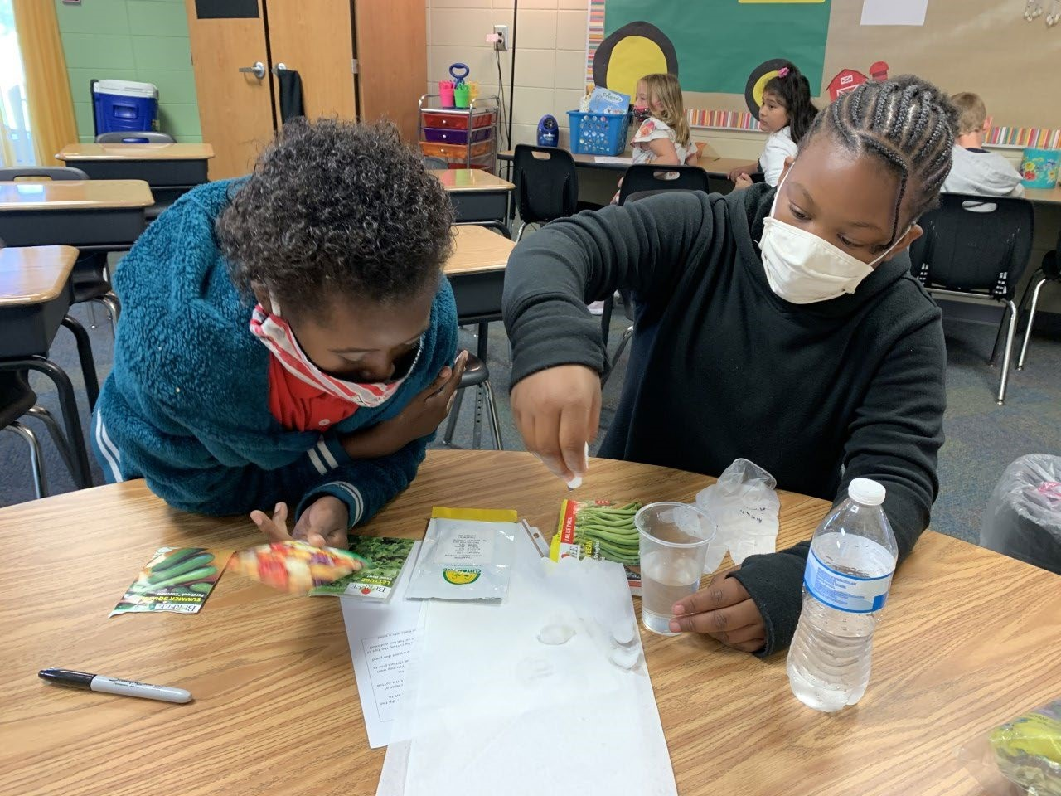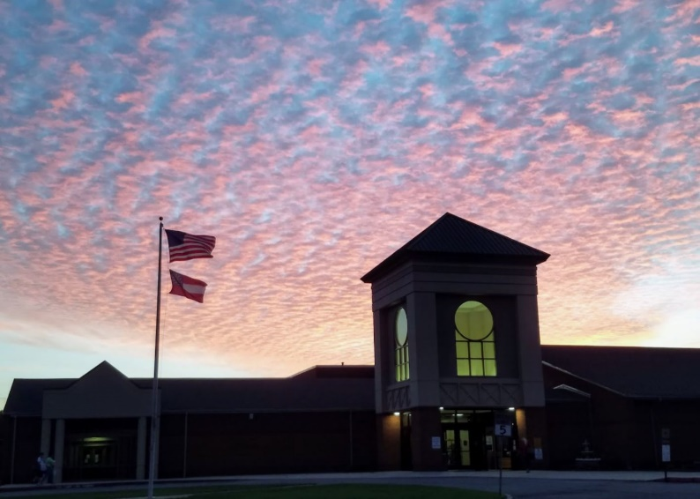

Escuela Primaria del Condado de Appling Escuela Intermedia del Condado de Appling Middle School

Creación de capacidad

La ACSS construirá asociaciones entre sus Escuelas de Título I, familias y comunidad con el objetivo de desarrollar apoyo mutuo para el logro estudiantil. Para desarrollar la capacidad de este apoyo, la ACSS implementará una variedad de iniciativas de participación familiar y comunitaria.

De Padres - La ACSS, incluyendo Georgia Baptist Children's Home and Family Ministries proporcionará a las familias información sobre el programa general del Título I y sus requisitos. El distrito trabaja con todas las escuelas de Título I para ayudar a las familias a comprender las expectativas académicas para el aprendizaje y el progreso de los estudiantes. También se proporcionará información específica relacionada con los desafiantes estándares académicos del Estado y evaluaciones locales y estatales, incluidas evaluaciones alternativas. El distrito también ofrece asistencia a los padres para comprender el uso de su sistema de información estudiantil en línea y otros recursos digitales, incluidos los daños de la piratería de derechos de autor, a través de sus especialistas en tecnología. Las notificaciones sobre estas oportunidades se publicarán en el sitio web del distrito y se compartirán a través de los sistemas de mensajería escolar, boletines informativos y publicaciones en las redes sociales.

Además, los sitios web del distrito y de la escuela contienen recursos y materiales como guías para padres, guías de estudio, evaluaciones de práctica y materiales para el aprendizaje en el hogar. Las copias impresas de estos materiales también están disponibles en todas las escuelas del Título I, incluidas las copias en español.

Cada escuela en el distrito tiene un Consejo Consultivo de Padres, compuesto por representantes de padres de la escuela. Los líderes comunitarios y los socios comerciales también están invitados a servir en el consejo. Se fomenta la participación de todas las partes interesadas a través de videoconferencias y opciones de grabación para adaptarse a los diferentes horarios.

El Consejo Consultivo de Padres asesora a las escuelas sobre todos los asuntos relacionados con la participación de la familia. La información relacionada con las necesidades del distrito se comparte con el Coordinador de Participación Familiar del distrito para una revisión o seguimiento adicional.

La ACSS coordinará e integrará los programas de participación familiar del distrito bajo esta parte con estrategias de participación de padres y familias, en la medida de lo posible y apropiado, con otras leyes y programas federales, estatales y locales relevantes, como el programa preescolar local y otros programas preescolares financiados por el gobierno federal y estatal en el distrito. El distrito invitará a profesores y personal de esos programas a asistir a reuniones de planificación centradas en actividades de participación familiar. En la primavera, las escuelas organizarán Días de Transición de Kindergarten, Noches de Transición de Escuela Intermedia y Secundaria, y una Feria de Universidad y Carrera para que los padres puedan recibir información para ayudarlos a prepararse a ellos y a sus hijos para la próxima etapa de la vida.
Personal escolar - La ACSS llevará a cabo cuatro sesiones de capacitación durante el año escolar para que los coordinadores de participación familiar de la escuela aprendan y discutan estrategias para aumentar la participación familiar, mejorar la comunicación entre la escuela y la familia y construir lazos con los padres y la comunidad.
Para garantizar que la información relacionada con el distrito, la escuela, los programas para padres y las actividades esté disponible para todos los padres, cada escuela del Título I debe enviar a casa y publicar información en línea para los padres y miembros de la familia en un idioma comprensible y un formato uniforme. Al comienzo del año, el personal de la escuela recibirá capacitación sobre las notificaciones y los recursos para los padres que se enviarán a casa en el idioma preferido de los padres, cuando corresponda, y proporcionará intérpretes en los eventos y reuniones de padres. La información publicada en el sitio web del distrito se traducirá en la medida de lo posible. El distrito también utilizará sistemas de llamadas telefónicas escolares, Portal para Padres, sitios web del distrito y de la escuela, y / o redes sociales para publicar información para los padres.

Evaluación de la participación de los padres y la familia
Cada año, la ACSS llevará a cabo una evaluación del contenido y la efectividad de esta política de participación de los padres y la familia y las actividades de participación familiar para mejorar la calidad académica de las escuelas del Título I a través de una encuesta anual de padres y los Foros de Mejora Escolar.
A partir de enero, ACSS publicará un enlace a la encuesta anual de padres en el Portal de Padres para padres para que los padres proporcionen comentarios valiosos sobre las actividades y programas de participación de los padres y la familia. Este enlace de la encuesta también se publicará en los sitios web del distrito y la escuela para que los padres lo completen. Además de la encuesta anual, cada escuela del Título I también utilizará el Foro de Mejoramiento Escolar para facilitar las discusiones grupales para discutir las necesidades de los padres de niños elegibles para recibir los servicios del Título I para diseñar estrategias para una participación familiar más efectiva.
La ACSS utilizará los hallazgos de los foros escolares y los resultados de la encuesta para diseñar estrategias para mejorar la participación efectiva de la familia, eliminar las posibles barreras a la participación de los padres y revisar sus políticas de participación de los padres y la familia.

Accesibilidad
Al llevar a cabo los requisitos de participación de los padres y la familia establecidos por la Sección 1116 de la ESSA, el Coordinador de Programas Federales del distrito se comunicará y colaborará con la Oficina de Servicios de Apoyo Estudiantil para garantizar oportunidades completas de participación de los padres con dominio limitado del inglés, los padres con discapacidades y los padres de niños migratorios, incluido el suministro de información e informes escolares en un idioma que los padres puedan entender.

Adopción
Esta política de participación de padres y familias en todo el distrito se ha desarrollado conjuntamente y se ha acordado con los padres y familiares de los niños que participan en los programas del Título I, Parte A, como lo demuestra la colaboración de los padres, la escuela y el personal del distrito en la reunión anual del Estado del Distrito.
Esta política fue adoptada por el Sistema Escolar del Condado de Appling el 28 de mayo de 2026 y será efectiva para el año escolar académico 2026-2027. El distrito escolar distribuirá esta política de múltiples maneras a todos los padres de los niños participantes del Título I, Parte A antes o durante la primera semana del semestre de otoño.

Marque sus calendarios
Para padres | Para Escuelas
Encuesta Anual de Padres  2 de enero de 2027 – 31 de enero de 2027  Reunión de Mejoramiento Escolar mayo 2027 | Reuniones del Coordinador de Participación Familiar agosto 2026  octubre 2026 enero 2027 marzo 2027
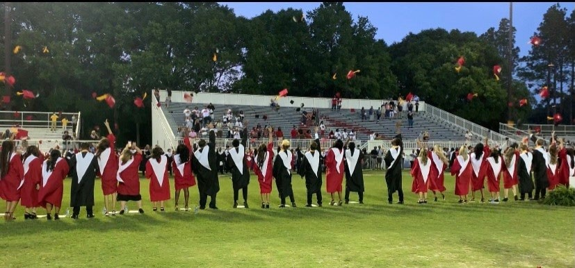
Aplicación

Escuela Secundaria del Condado de Appling

Escuela Secundaria del Condado de Appling

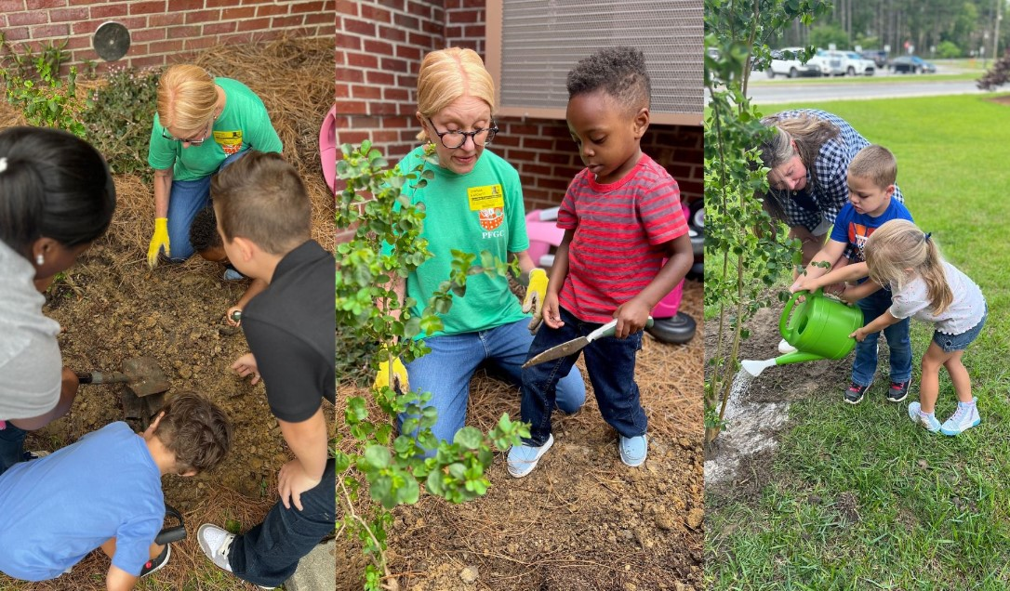
Escuela Primaria Altamaha

